Titel: | Green Onions |  | Interpret: | BookerT.&The MG's |  | Tempo: | 135

Em G A Em G A Em G A Em G A (beim Into 4x + 4x)
#
#
#
#

A C D A C D Em G A Em G A
#
#
#
#
#
#
#
#
#

H D E A C D Em G A Em G A
#
#
#
#
#
#  # | #

[Intro]
Em G A (x4) (nur beim Intro 4x+4x)
Em G A (x4) A C D (x2) Em G A (x2)
H D E A C D Em G A (x2)

[Organ solo] (Muted strums)
Em A Em H A Em

Em

Em G A (x4) A C D (x2) Em G A (x2)
H D E A C D Em G A (x2)

Em G A (x4) A C D (x2) Em G A (x2)

H D E A C D Em G A (x2)

[Guitar solo] (Normal strums)
……..

[Organ solo]

[Outro]
Em G A (x4) (Continue and fade)

Titel: | Green Onions |  | Interpret: | BookerT.&The MG's |  | Tempo: | 135
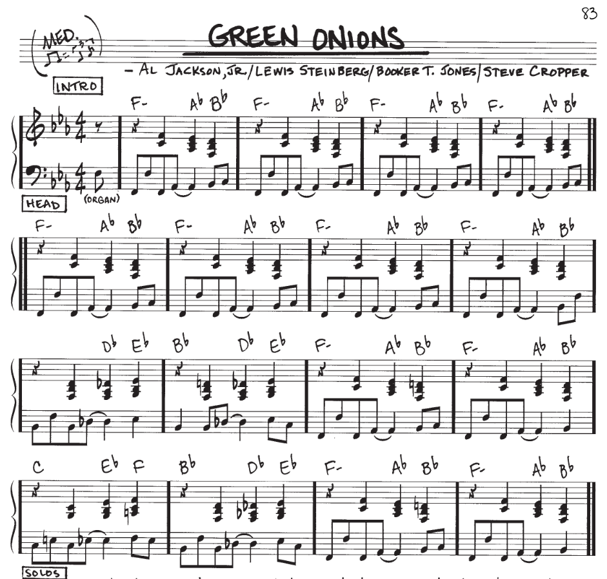

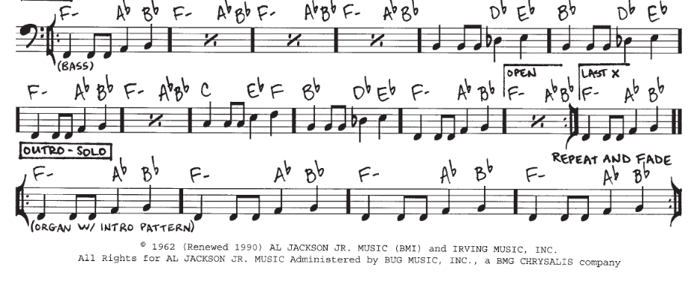

Titel: | Green Onions |  | Interpret: | BookerT.&The MG's |  | Tempo: | 135

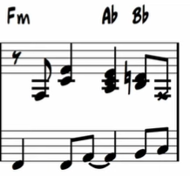
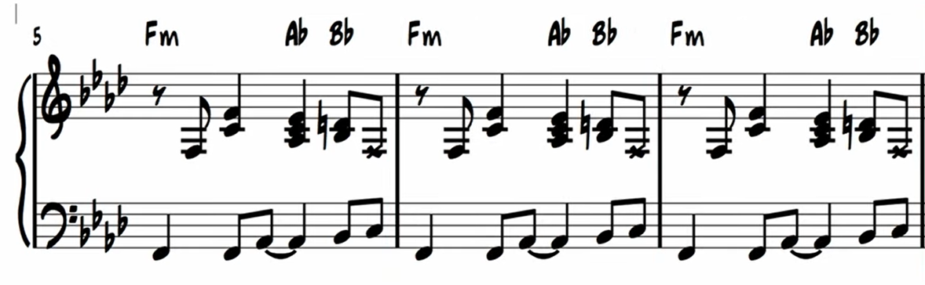
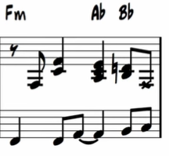
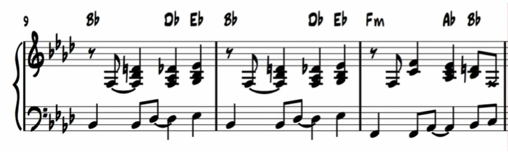
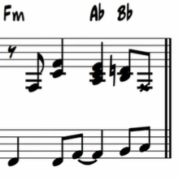
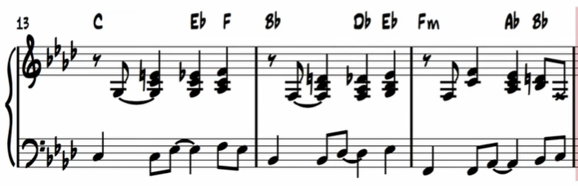

[Intro]
F5 Ab Bb(x4) F5 Ab Bb (x4) Bb Db Eb (x2) F5 Ab Bb (x2)
C Eb F Bb Db Eb F5 Ab Bb (x2)

[Organ solo] (Muted strums)
F5 Ab Bb (x4) Bb Db Eb (x2) F5 Ab Bb (x2)
C Eb F Bb Db Eb F5 Ab Bb (x2)

F5 Ab Bb (x4) Bb Db Eb (x2) F5 Ab Bb (x2)
C Eb F Bb Db Eb F5 Ab Bb (x2)

[Guitar solo] (Normal strums)
F5 Ab Bb (x4) Bb Db Eb (x2) F5 Ab Bb (x2)
C Eb F Bb Db Eb F5 Ab Bb (x2)

F5 Ab Bb (x4) Bb Db Eb (x2) F5 Ab Bb (x2)
C Eb F Bb Db Eb F5 Ab Bb (x2)

[Organ solo]
F5 Ab Bb (x4) Bb Db Eb (x2) F5 Ab Bb (x2)
C Eb F Bb Db Eb F5 Ab Bb (x2)

F5 Ab Bb (x4) Bb Db Eb (x2) F5 Ab Bb (x2)
C Eb F Bb Db Eb F5 Ab Bb (x2)

[Outro] F5 Ab Bb (x4) (Continue and fade) F5 Ab Bb (x4)

